Міністерство освіти і науки України

Кременчуцький національний університет   
імені Михайла Остроградського

Навчально-науковий інститут електричної інженерії   
та інформаційних технологій

Кафедра автоматизації та інформаційних систем

Освітній компонент  
«**Чисельні методи**»

Звіт

З Практичної роботи №1

Виконав:

студент групи КН-24-1

Прізвище І. П.

Перевірив:

доцент кафедри АІС

Істоміна Н.М.

Кременчук 2025

|  |  |
| --- | --- |
| Тема: | Знайомство з прикладним пакетом «Mathcad» |
| Мета: | вивчення основних засобів пакета Mathcad, що застосовуються для  розв’язування задачі, графічного та табличного зображення  результатів, роботи з матрицями, інтегралами, похідними тощо. |

Хід роботи

1. Задаємо функції згідно з варіантом , та змінні за допомогою інтервалу й кроку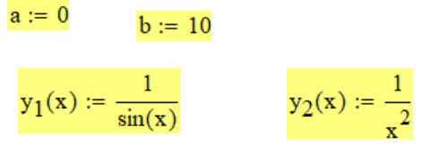
2. Будуємо графіки залежності функцій та задаємо сітку , тип так колір для них.

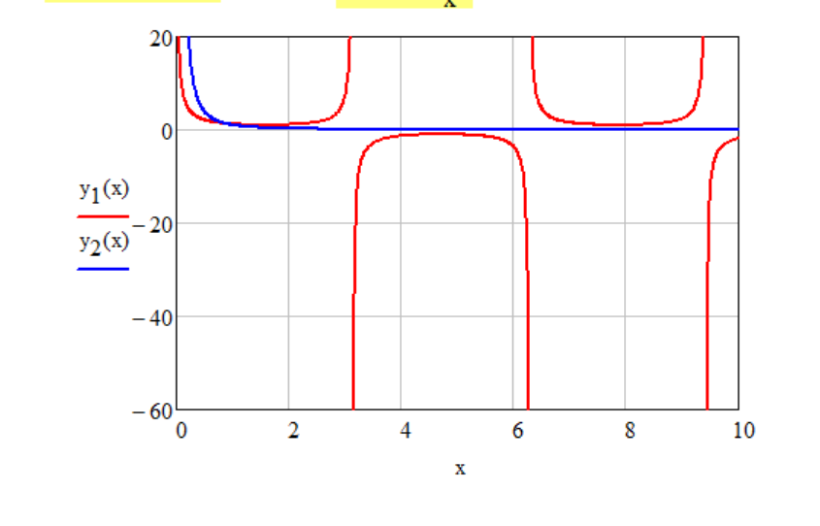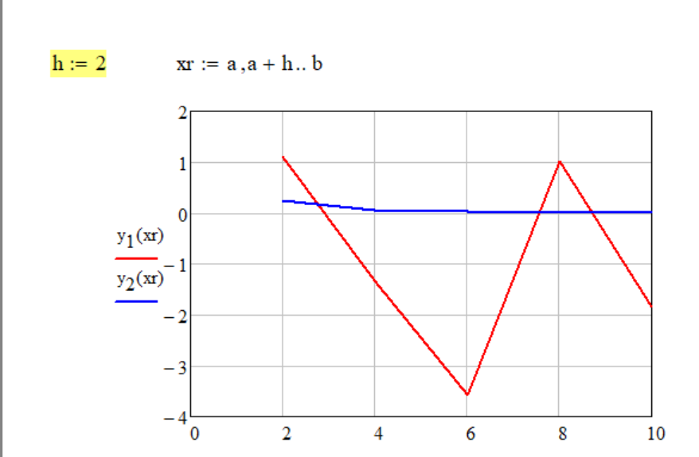

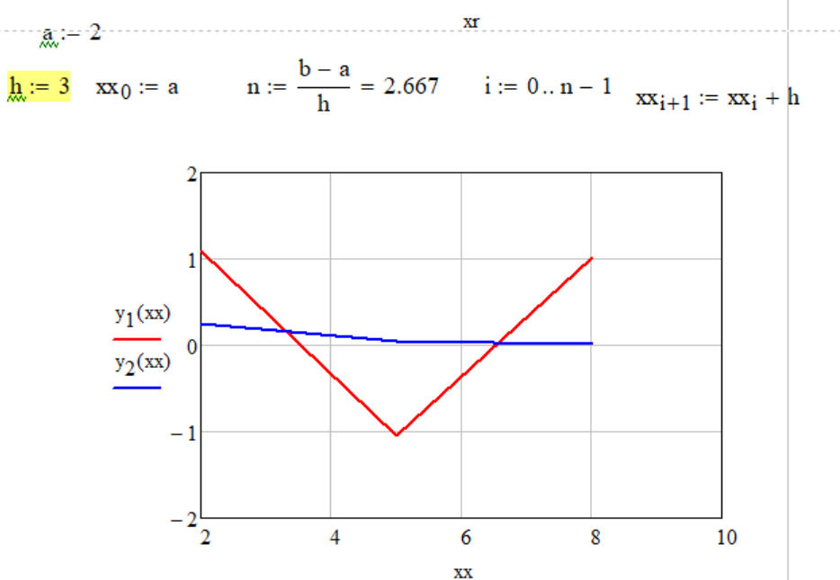

1. За допомогою символьного розв’язку знаходимо суму , різницю , добуток та різницю функцій за варіантом.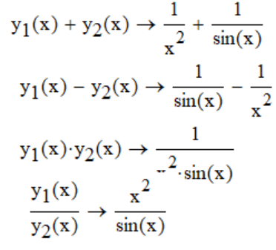
2. Знаходимо вирази перетворення Лапласа , Фур’є та Z-перетворення для функції.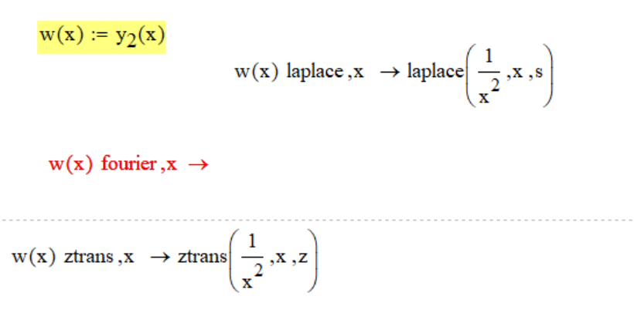
3. Задаємо матрицю за варінтом та змінні для неї (k=10 , n = номеру в группі).Виводимо значеня елемента матриці A1.1 та визначник.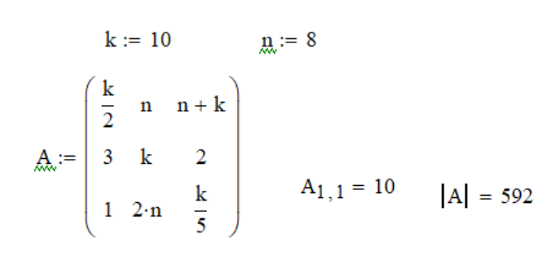
4. Знаходимо транспоновану та обернену матрицю до нашої.

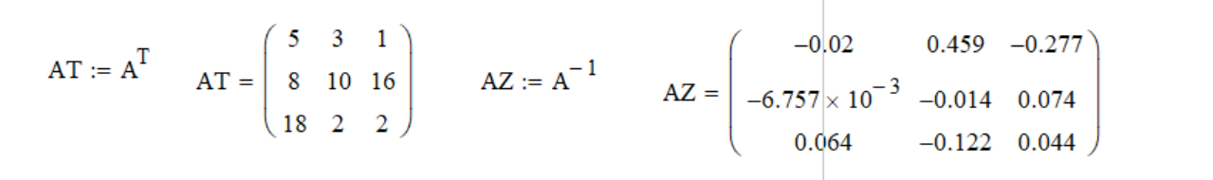

1. Зробили вибірки за стовпцями матриці та обчислили суму елементів у кожному.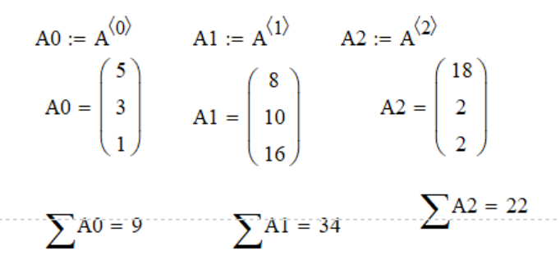
2. Шукаємо алгебраїчний та векторний добуток першого та другого стовпця матриці.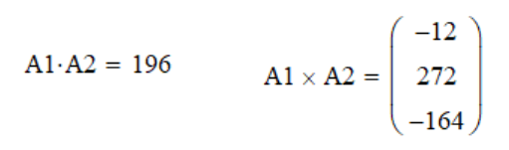
3. Будуємо поверхневий та діаграмний графік.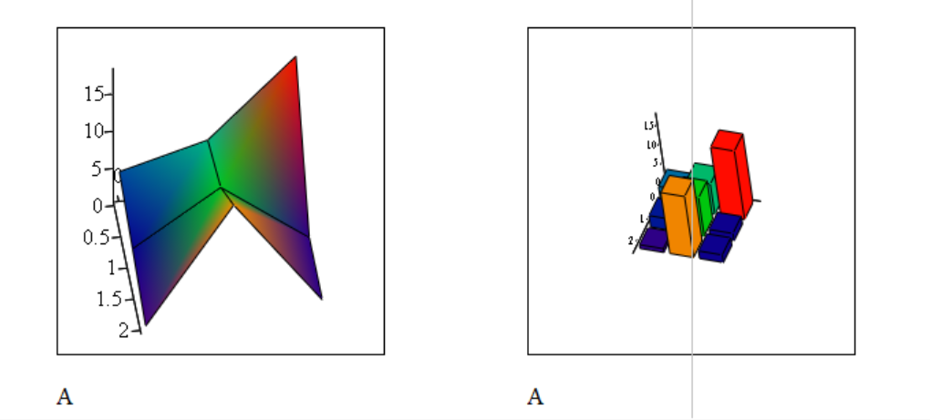

Висновки: На цій лабораторній роботі ми ознайомилися з базовим прикладним пактом “Matcad” , вивчили основні способи розв’язання задач, навчилися графічно та таблично зображувати результати та працювати з матрицями , інтегралами та похідними.Нажаль функція цього варіанту містить в собі розриви тому застосувати до неї перетворення Лапласа , Фур’є та Z-перетворення.